**山梨学院短期大学　入学前学習プリント［課題②］保育科　　　　　　提出日：2025年4月4日（金）**

※新入生ガイダンス時に、ご提出ください。

**【テーマ】**

**正義のために戦うヒーローものの番組は子どもたちをひきつける魅力があります。しかし、それに対して、「悪と戦うといっても、それは暴力なのだから好ましくない」という意見があります。あなたは、この意見に賛成ですか、反対ですか。理由をつけて述べましょう。**

**第一段落：この意見について、賛成か反対かをはっきり書きましょう。**

|  |
| --- |
|  |

**第二段落：賛成または反対の理由や、理由のもとになった事実・体験を書きましょう。**

理由は、次の形式の参考にして書きましょう。

形式①　なぜなら～だからだ。　※「～からだ。～からだ。」と何度も続けるのは△。

形式②　理由は二つある。一つは、～だからだ。もう一つは、～だからだ。

|  |
| --- |
|  |

**学籍番号**（記入不要）**氏名**

**第三段落：自分の考えのまとめを書きましょう。**

|  |
| --- |
|  |

**＜アドバイス＞**

短期大学入学後の専門的な学習では、論理的に考え、それを表現する力が求められます。論理的な文章には、一定の形式を備えることが必要です。このプリントの目的は、こうした論理的文章の「型」を学んでいただくことにあります。以下の回答例を参考にしてみてください。

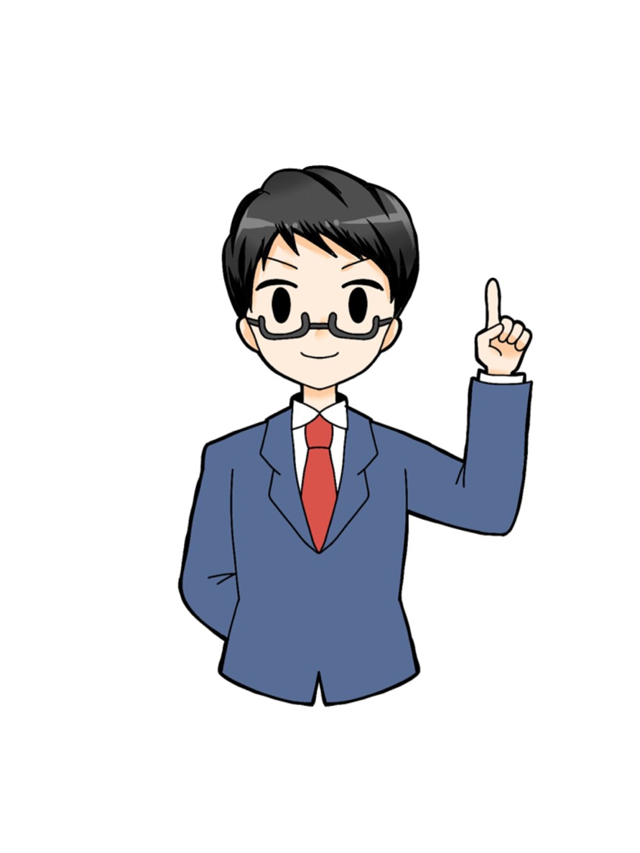

　短期大学

**【回答例（反対）】**

**【テーマ】「携帯電話やパソコンのメールより手書きの手紙のほうが気持ちが伝わる」という意見があります。あなたは、この意見に賛成ですか、反対ですか。理由をつけて述べましょう。**

私は、「携帯電話やパソコンのメールより手書きの手紙のほうが気持ちが伝わる」という意見に反対だ。

**第一段落**

**第ニ段落**

理由のもとになった体験

**第二段落**

自分とは

反する意見

なぜなら、メールはすぐに送れるからだ。以前、友達とけんかしたとき、後ですぐ「ごめん」とメールをした。友達からもすぐに返事が来て、仲直りができた。たしかに、時間をかけて書いてくれた手紙のほうが、気持ちが伝わってくるという人もいるだろう。しかし、手書きの手紙だと、書いてから渡すまでに時間がかかってしまう。けんかをしている場合には、その間に仲がこじれてしまうこともあると思う。

自分とは反する

意見への反論

**第三段落**

このように、すぐに書いて送れるメールのほうが気持ちを伝えられると考える。

**【文章を書く上での留意点―自己チェック―】**

以下のチェック項目に留意しながら、文章を書いてみましょう。

その後、文章を自己チェックし、評価を記入しましょう。　（できている：○　できていない：△）

|  |  |
| --- | --- |
| **チェック項目** | **評価（○・△）** |
| ・字を丁寧に書いている。 |  |
| ・漢字を多く使っている。 |  |
| ・誤字・脱字がない。 |  |
| ・文末に「。」を付けている。 |  |
| ・段落や内容が変わる場合は、改行して一マス空けている。 |  |
| ・主語と述語が正しくつながっている。 |  |
| ・文末を、常体「～である。～だ。～だった。」に統一している。（×敬体「～です。～ます。～でした。」） |  |
| ・一文一文をなるべく短くし、必要に応じて接続詞でつないでいる。 |  |
| ・賛成か反対かをはっきり書いている。 |  |
| ・賛成または反対の理由や理由のもとになった事実や体験を書いている。 |  |
| ・自分とは反する意見、およびそれに対する自分の反論を書いている。 |  |